《通信协议软件设计》课程作业一

1. 请说明你对计算机网络协议的理解：为什么需要计算机网络协议？**举一个协议例子说明该计算机网络协议的产生的原因、以及该协议所体现的算法（分布式计算算法）。**

协议是通信双方如何通信的约定，违反协议会使通信变得困难。

举例：

 HTTP协议是Hyper Text Transfer Protocol（超文本传输协议）的缩写,是用于从万维网（WWW:World Wide Web ）服务器传输超文本到本地浏览器的传送协议。 HTTP是一个基于TCP/IP通信协议来传递数据（HTML 文件, 图片文件, 查询结果等）。

HTTP是一个属于应用层的面向对象的协议，由于其简捷、快速的方式，适用于分布式超媒体信息系统。

算法：

三次握手：第一次握手：主机A发送位码为syn＝1,随机产生seq number=1234567的数据包到服务器，主机B由SYN=1知道，A要求建立联机；

第二次握手：主机B收到请求后要确认联机信息，向A发送ack number=(主机A的seq+1),syn=1,ack=1,随机产生seq=7654321的包

第三次握手：主机A收到后检查ack number是否正确，即第一次发送的seq number+1,以及位码ack是否为1，若正确，主机A会再发送ack number=(主机B的seq+1),ack=1，主机B收到后确认seq值与ack=1则连接建立成功。

完成三次握手，主机A与主机B开始传送数据。

1. IPv4协议是一个网络层协议，一个主机（Host）的IPv4协议软件可以将该主机需要发送的数据以IPv4分组的形式发送给不同的接收方主机，在发出的IPv4分组中需要填写该IPv4分组的接收方主机的IPv4地址。问：**主机的IPv4协议软件怎样获知到一个IPv4分组的接收方主机的IPv4地址**，并将该接收方的IPv4地址填入到此IPv4分组头（IP Header）中？

当数据传入应用层时，通过socket通信，客户端连接时自身socket调用Connect方法，传入参数是服务器的socket，这时就获取了目的IPv4地址，当传入网络层时，通过网络层的协议，将其封装成数据报文，将接收方的IPv4地址填入到此IPv4分组头。

1. 请说明教学参考书《网络协议工程》图1-1“网络协议工程活动”中的各阶段的工作内容。

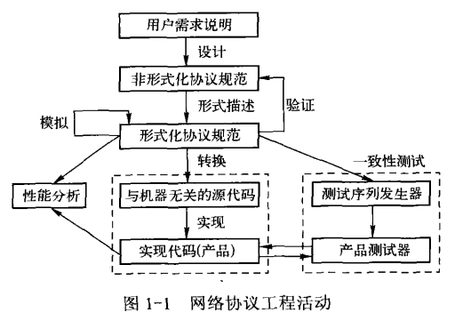P5

1.协议设计

协议设计是协议开发的第一步，它包括:协议环境分析(用户需求、协议运行环境的特

性、工作模式)、协议的功能设计、协议组织形式的确定、协议元素的构造、协议文本的编

制等几项工作。协议设计质量的好坏直接关系到开发出来的协议性能、功能是否能满足用户

需求的一个重要因素。协议设计阶段的结果是非形式描述协议文本。

2.协议形式描述

通信系统行为的复杂性增大了行为描述的难度，人们必须借助一种语言或一种技术来准

确地描述系统行为。在过去，人们习惯使用自然语言进行协议描述(用自然语言写协议的规

格说明或规范)，其优点是:表达能力强、可读性好、方便﹔但缺点是:不严格、不精确、

结构不好、没有描述标准和有二义性，且从自然语言描述的协议到协议的实现一般要手工进

行，很难进行协议实现、测试的自动化和协议验证。由于不同的人对协议描述的理解不-一

样，因此这样设计出的协议不但不能保证不同协议实现之间的互连，甚至还可能得出错误的

协议。

相对于自然语言而言，形式描述语言有严格的语法和语义定义，可以更准确、简明地描

述协议的特征。采用形式描述技术的最终目的是:为开发者提供一种分析的方法﹔作为对开

发结果验证的基础;为设计人员和应用人员提供交流途径;作为开发文档能在将来再开发时

使用。因此理想的形式描述技术应该既能描述系统的行为特征，又能进行操作。在系统需求

分析和设计阶段，它应该是一种描述语言，在系统实现阶段它应该是一种编程语言。

3.协议验证

一般来说，协议的验证主要包括以下内容:可达性分析、死锁和活锁检测、协议的有界

性和完整性检查、协议的动作序列检查、通道溢出检查等。

4.协议实现

协议实现是指由协议规范到可执行的协议目标代码的过程。协议的实现必须满足协议规

范的要求，以及针对具体应用需要提供的附加机制。

5.协议测试

验证一个新的协议实现，通常要做多项测试。一般主要考虑以下两个方面:

(1）协议一致性测试。即检测新协议实现是否能满足该协议规范所规定的所有要求。

(2）对协议实现的评价。核对新实现的包括性能参数在内的其他性质。

1. 阅读教学参考书《网络协议工程》2.2节，说明协议的通信环境的含义，并说明设计一个协议时，为什么需要对所设计的协议进行协议环境分析？p11

n层中任何两个协议实体通过(n- 1)SAP所形成的数据逻辑通路称为(n-1)层通道(见图

2-1)。用户要求、(n-1)层通道的性质及n层协议运行时的操作系统和硬件环境构成了n层

协议的通信环境。

只有充分了解和定义了协议运行

的通信环境才能准确地设计出协议的其他元素来。也只有这样，设计出来的协议才能在功能.

.上和性能上满足用户的需求。

1. **分析ABP（Alternating Bit Protocol）协议的环境，包括ABP协议提供的服务、ABP协议底层通道特性、ABP协议机制、ABP协议过程。**

ABP协议是一种可靠的停-等类传输协议。  
ABP对每个交换的消息使用ACK和一位的附加信息。附加位用于标识发送的消息序列中的消息。在先前发送的数据消息的确认消息未到达之前，不会发送新的数据消息。

消息从发送器A发送到接收器B。假设从A到B的信道已初始化，并且没有正在传输的消息。从A到B的每个消息包含一个数据部分和一个一位序列号。

接收方将在发送ACK之前翻转位，因此确认收到D0的消息将为ACK1(表示发送方的下一条数据消息应为D1)。

1. SDL语言中的系统、功能块、进程之间的关系？

系统规范

•SDL规范的最高层抽象

–非常抽象的系统视图，而不涉及细节

•系统是一组通过渠道与环境相互通信的模块

–信道上的通信模式是通过信号

块描述了一组通信的进程

–进程通过信号路径相互通信

进程决定块的行为

1. SDL语言中的进程状态机图有哪些组成部分？

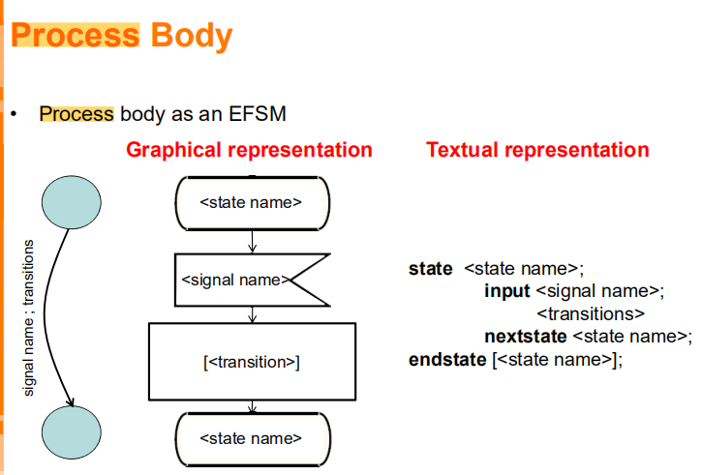

1. 下载、安装Pragmadev Studio软件，阅读该软件的Tutorial文档，了解Pragmadev软件的功能，学习Pragmadev的使用。**对所提供的Pragmadev工程例子（Stop-Wait-Protocol），说明在该示例工程中，用SDL语言定义的帧结构中有哪几个字段？该示例是怎样描述了该协议实体与上层协议实体的接口？是怎样描述了该协议实体与下一层协议实体的接口？**请描述该示例中，SDL进程“sw_process”在状态“ready”下接收到信号“from_pl”后的状态迁移过程。

帧结构中有4个字段，分别为帧类型kind FrameKind，发送方序号seq SeqNo，接受方序号ack AckNo，和帧信息info Packet（包）。

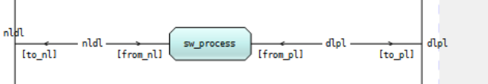

sw_block有一个进程sw_process，经由dlpl通道通过 from_pl信号从物理层接受帧，通过to_pl信号向物理层发送帧。经由nlpl通道，通过 from_nl信号从网络层接受包，通过to_nl信号向网络层发送包。

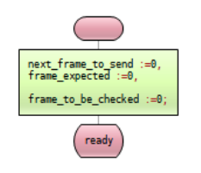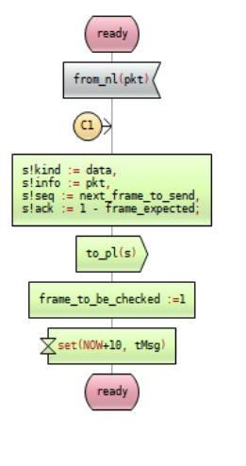

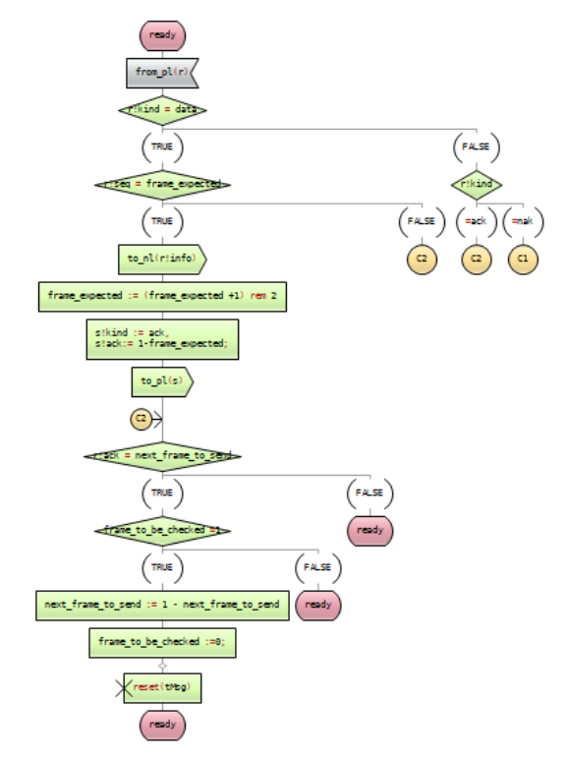

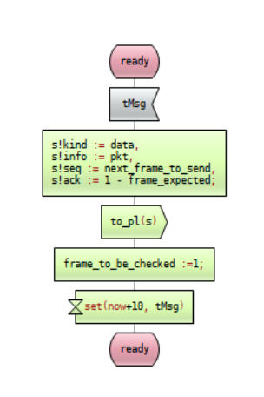

sw_process的状态图中，开始状态之后，初始化数据next_to_frame，frame_expected，frame_to_be_checked后，进入ready状态，ready后根据接收数据的种类， from_pl帧或 from_nl包，向物理层发送包后，启动定时器，执行停-等协议的相关操作。

进程“sw_process”在状态“ready”接收到信号“from_pl”，如果帧类型不是data类型，则判断r!Kind的值。

若r!Kind=ack，表面发送的包已经接受过了，执行跳转C2，判断并赋值相关数据用于下一个ready状态，例如frame_to_be_checked =1，next_frame_to_send := 1 - next_frame_to_send并重置定时器。

若r!Kind=nak表明收到的帧损坏，跳转至C1，网络层重新发送。

如果帧类型是data类型，若该帧和期待帧不符，则执行跳转C2，准备下一个ready状态。

若该帧是期待的帧则向网络层发送接受的包(to_nl)，之后数据frame_expected加1，并向物理层发送一个接受确认数据帧。

之后进行frame_to_be_checked数据的判断，为1则进行next_frame_to_send和frame_to_be_checked的赋值，最后重置定时器，再进入ready状态。若frame_to_be_checked不为1表面物理层发送的帧确认不成功，直接进入ready状态，用于下一次数据传输。